R08921053 電機研一TFW—HW2

- Compare to the FFT-based method, what are the advantage and disadvantage of (a) the recursive method and (b) the chirp Z transform method for STFT implementation?

回答: 關於(a)部分, 遞迴(recursive)的優點在於時間複雜度低於FFT-based, 然而缺點是需要比FFT-based更多的限制, 基本上只能使用”rectangular window”.

關於(b)部分, Chirp的優點在於不需要delta_t*delta_f=1/N的條件, 但FFT-based需要. 然而, Chirp的缺點在於, 大約需要FFT-based的三倍運算時間, 即使時間複雜度相同.

(2) Prove that (a) the Gabor transform of δ(τ ) is .
(b) The Gabor transform of 1 is
.

回答: 關於(a)部分, 當x(τ)=δ(τ)=δ(τ-0)時, 我們有,
G_{x}(t,f)=exp(-π(τ-t)²)exp(-j*2π*f*τ) |_{τ=0} = exp(-πt²).
第一個等式是根據講義P117性質四, f(τ)δ(τ-0)做積分的值為f(0). 結束(a)小題.

關於(b)部分, 觀察當x(t)=1, 積分項exp的次方,
-π(τ-t)²-j*2π*f*t = -π(t-τ)²-j*2π*f*(t-τ)-j*2π*f*τ.
使用講義P77頁公式, 積分的值=$\sqrt{\frac{π}{π}}$*exp(-1*4ππ*ff/4/π)*exp(-j*2π*f*τ).
也就是exp(-1*πff)*exp(-j*2π*f*τ). 結束(b)小題.

- (a) Prove that the WDF of any signal is a real function. (b) How do we make Cohen’s class distribution for any function always be real (show the constraint for the mask function Φ(τ, η)) ?

回答: 關於(a)部分,
$${W_{x}(t,f)}^{*}$$
$$={[\int_{-∞}^{∞}{x\left(t+0.5τ\right)x^{*}\left(t-0.5τ\right)\exp\left(-j*2π*f*τ\right)}]}^{* }dτ \\ =\int_{-∞}^{∞}{x^{*}\left(t+0.5τ\right)x(t-0.5τ)exp⁡(+j*2π*f*τ)}dτ$$
$$=\int_{+∞}^{-∞}{x^{*}\left(t-0.5o\right)x(t+0.5o)exp⁡(-j*2π*f*o)}-do, o≔-τ$$
$$=W_{x}(t,f)$$
因此, 得證WDF一定是實數(因為共軛前後值相同).

關於(b)部分, 首先我們知道,
g(x,y)=g*(-x,-y) if and only if F{g(x,y)} is real
套用在柯恩分布(Cahen’s class distribution)上, 則柯恩分布為實數的iff條件為
A_{x}(τ, η)Φ(τ, η)= A_{x}*(-τ,- η)Φ*(-τ, -η)
然而根據(a)部分, 可知A_{x}是實數, 所以本題答案為: Φ(τ, η)=Φ*(-τ, -η)…Answer

(4) Which of the following signals are suitable to be analyzed by the WDF? Why? (a) exp(j3t²), (b) Music signal, (c) exp(- πt⁴), (d) exp(j2πt⁴ + j3t²)?

回答:
WDF雖然解析度比STFT還高, 但是會有交錯項(cross term)問題, 所以要檢查順時頻率的函數圖形.
- exp(j3t²), 有順時頻率3t/π, 為一次函數, 沒有交錯項問題, 適合用WDF.
- Music signal, 通常會有兩個以上的訊號, 會產生交錯項問題, 不適合.
- exp(- πt⁴), 順時頻率非常複雜, 不是單一的訊號,有交錯項的問題, 不適合.
- exp(j2πt⁴ + j3t²), 有順時頻率4t³+3t/π, 有彎曲的部分(交錯項問題), 不適合
所以答案選擇(a).

(5) Why (a) the windowed Wigner distribution function, (b) Cohen’s class
distribution, and (c) the Gabor-Wigner transform can avoid the cross term
problem in some cases?

回答:
關於(a)部分, 在windowed WDF, 交錯項基本上只會出現在|t2-t1|~-|t2-t1|之間(以x(t)=δ(t-a)+δ(t-b)為例), 所以使用high-pass filter當作window function可以濾除交錯項.

關於(b)部分, 在柯恩分布(Cohen’s class distribution), auto term基本上中心點一定位於(0,0)位置, 所以當t2-t1或f2-f1極大時, 可以用low-pass filter來當作window function, 濾除交錯項.

關於(c)部分, 在Gabor-Wigner transform, 由於Gabor轉換可以過濾掉交錯項, 使其值為0, 所以Gabor函數和WDF相乘以後, 自然也不存在交錯項, 解決掉WDF有交錯項的問題.

(6) Write a program for the rectangular short time Fourier transform .
y = recSTFT(x, t, f, B) (35 scores)
x: input, t: samples on t-axis, f: samples on f-axis,
[-B, B]: interval of integration, y: output
回答:
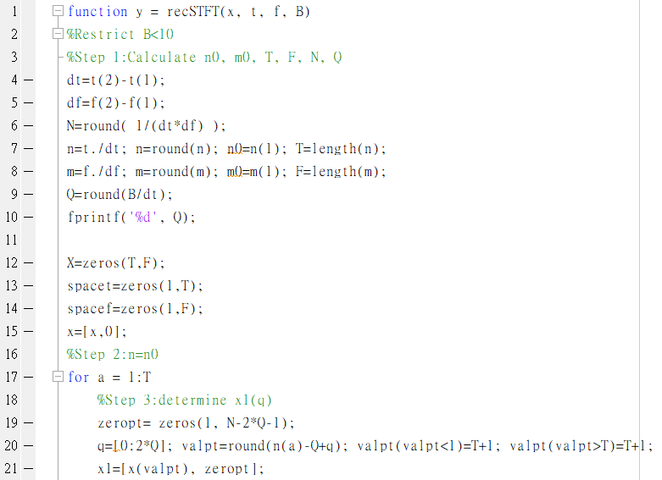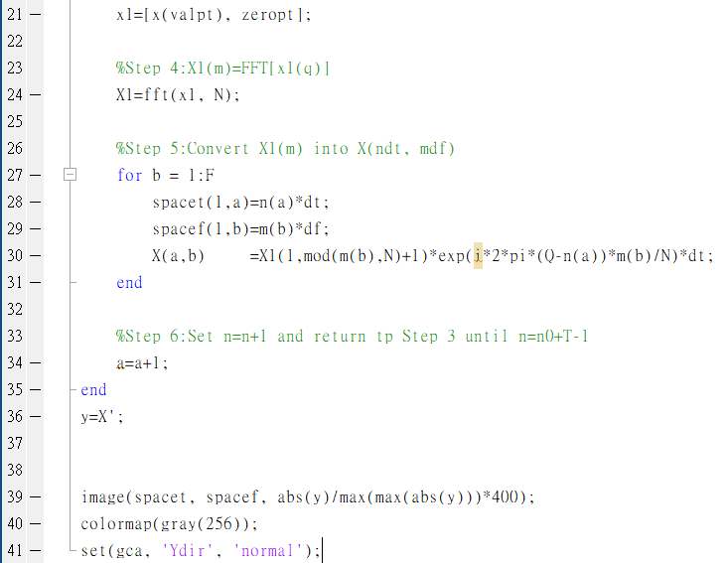
首先, 我在step1還原delta_t, delta_f, 以及計算出需要的常數. 在step2, 我設定迴圈, 跑遍n(1)~n(T), 在此例子也就是0~600. 在step3, 我把x1(q)拆成兩段, 開頭一小段為x(n(a)-Q+q), 後面一大段則全部填0. 在step4, 我對x1(q)做FFT求得X1. 在step5, 我跑遍m(1)~m(F), 在此例子也就是-100~100. 然而m(b) mod N有可能為0, 所以要再加1確保index為正整數. 並且再乘上其他項後代入X1, 得到X函數. 再Step6, 要記得把a+1, 更新迴圈. 最後, 由於我們習慣的圖, 把t設定為水平(x軸), f設定為垂直(y軸), 與matlab矩陣的順序不同, 所以要轉置矩陣. 再把圖給畫出來就結束本題.

以提供的例子而言, 畫出來的灰階圖如下:( 20Elapsed time is 0.089662 seconds.)
